

MANUALE UTENTE
VERSIONE 1.0

Sommario
I. Introduzione al manuale 3
II. Interoperabilità (PDND) 3
Sinergia e sicurezza 3
Cosa vuol dire Interoperabilità? 3
Cosa fa la PDND? 3
La completa sinergia 4
La massima protezione dei dati 4
III. Soluzione software 5
EasySynergy Fruitori 5
IV. Accesso aL portale EasySynergy fruitori 7

Introduzione al manuale
Questo manuale serve a facilitare l’utilizzo della piattaforma EasySynergy Fruitori, nell’estrazione dati personali di cittadini tramite il codice fiscale.

Interoperabilità (PDND)

Sinergia e sicurezza
EasySynergy è il nuovo gateway API di Progetti e Soluzioni che consente agli Enti Fruitori di connettersi alla piattaforma PDND Piattaforma Nazionale Digitale Dati di PagoPA.
Il luogo virtuale dove si incontrano soggetti interessati a scambiare informazioni e servizi tra le diverse PA.

Cosa vuol dire Interoperabilità?
L'interoperabilità è la capacità di un sistema di cooperare e di scambiare informazioni o servizi con altri sistemi o prodotti in maniera più o meno completa e priva di errori, con affidabilità e con ottimizzazione delle risorse.

Cosa fa la PDND?
La Piattaforma Digitale Nazionale Dati (PDND) è l’infrastruttura tecnologica di PagoPA che consente l’interoperabilità dei sistemi informativi e delle basi di dati della PA e risponde all’obiettivo di semplificare gli adempimenti amministrativi di cittadini e imprese.
Garantisce il principio "once only": le PA non chiedono più ai cittadini e alle cittadine le informazioni delle quali sono già in possesso.

La completa sinergia
EasySynergy si connette in modo semplice e sinergico alla PDND di PagoPA facendo proprie le principali caratteristiche e i vantaggi offerti dalla piattaforma e consentendo all’Ente fruitore di beneficiarne.
La soluzione di EasySynergy offre la piena interoperabilità tra banche dati, la disponibilità e la condivisione delle informazioni in completa sicurezza e secondo la norma sulla privacy, colmando il gap tra la piattaforma PDND e l’Ente fruitore.

La massima protezione dei dati
EasySynergy facilita la condivisione dei dati tra gli Enti ma assicura la massima protezione delle informazioni considerate “sensibili” e relative, ad esempio, allo stato di famiglia, alla residenza dalla banca dati dell’ANPS, alle fasce ISEE dalla banca dati dell’INPS.

Soluzione software

EasySynergy Fruitori
EasySynergy è un’applicazione che, come obiettivo primario, faciliterà l’utilizzo dei servizi PDND Interoperabilità in modalità di fruizione ed erogazione degli stessi.
A tale scopo l’applicazione è composta da due parti fondamentali: una è il gestionale per il personale degli enti istituzionali e/o aziende aggregatrici, l’altra sarà il set di API REST, tramite il quale il cliente finale potrà ricevere in risposta le informazioni delle quali ha bisogno.
Per la realizzazione sono utilizzati servizi in cloud, prediligendo un’architettura serverless. Questo approccio libera gli sviluppatori dalla necessità di gestire l’infrastruttura, potendosi così concentrare sulla qualità del prodotto da realizzare piuttosto che sul funzionamento e sulla gestione dei server.
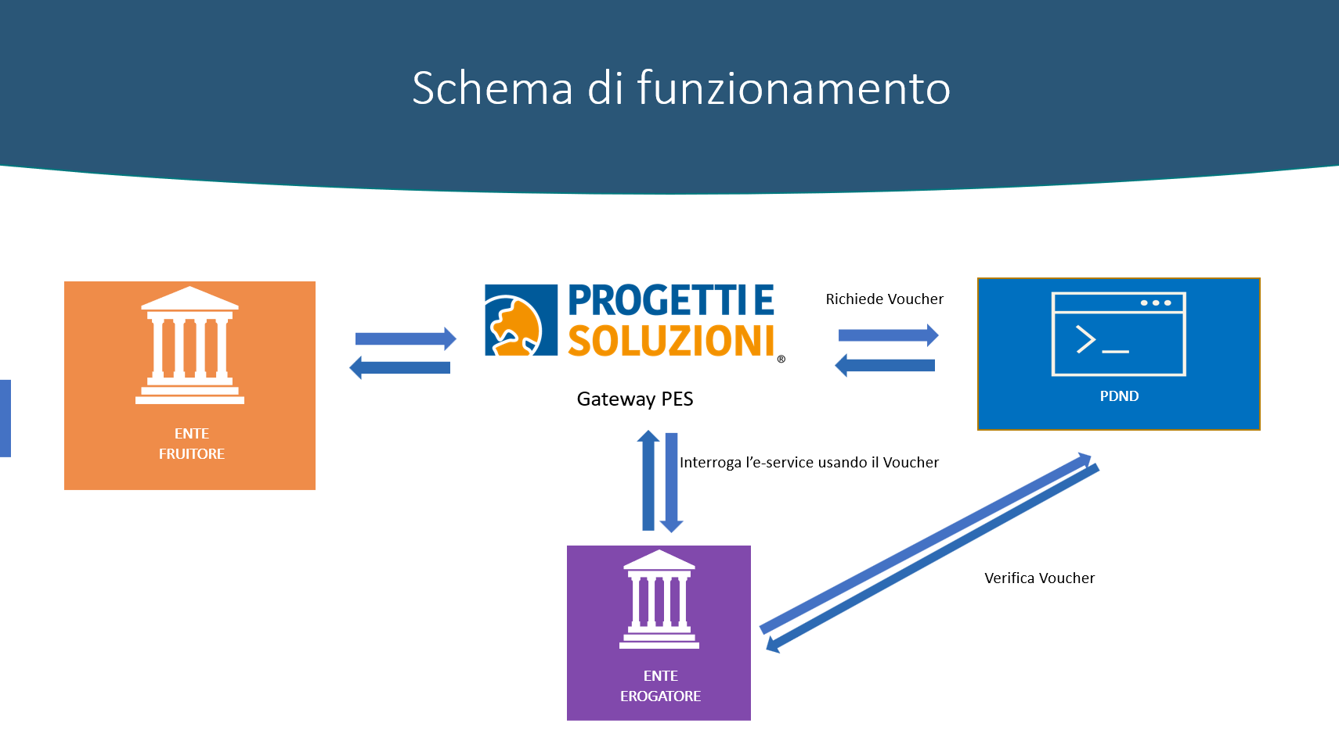
EasySynergy® Fruitori quindi:
• permetterà la fruizione dei dati collegati agli e-service di ANPR e INPS consentendo, ai software che l'Ente utilizza, di comunicare con la PDND;
• diventerà l'unico gateway di comunicazione alla PDND, evitando all'Ente una gestione e una manutenzione di più gateway e semplificando il processo di fruizione dei dati;
• è lo strumento necessario a interagire con la piattaforma PDND;
• conserverà tutti i LOG delle singole chiamate effettuate, adempiendo a quanto indicato nella circolare del ministero dell’interno del 31 maggio 2023;
• avrà a disposizione una dashboard per il monitoraggio delle richieste inviate.

Oggi i servizi attualmente disponibili in EasySynergy sono:
• C020 - servizio accertamento Residenza
• C021 - servizio accertamento Stato di famiglia
• C030 – servizio accertamento id Unico Nazionale
• INPS - Consultazione ISEE
• INAD - indice nazionale dei domicili digitali
Altri e-service, a seconda della disponibilità offerta dagli Erogatori, potranno essere disponibili successivamente e resi disponibili nella piattaforma.
.

Accesso aL portale EasySynergy fruitori
- All’interno del portale EasySynergy Fruitori (https://fruizione.easysynergy.it/login) inserire le prime 3 lettere del nome dell’ente (ad esempio: “ABB” per indicare il comune di Abbiategrasso) e selezionare l’ente dal menù a tendina (o menù di ricerca) nel caso in cui siano presenti più enti con medesime iniziali.
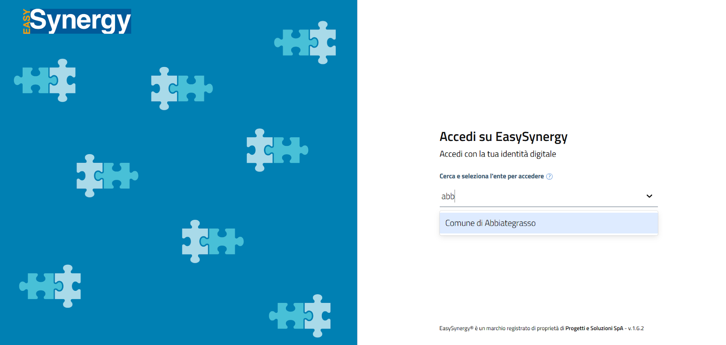

- Dopo aver selezionato il comune, si fa l’accesso con SPID o CIE, in base alla modalità di accesso richiesta.
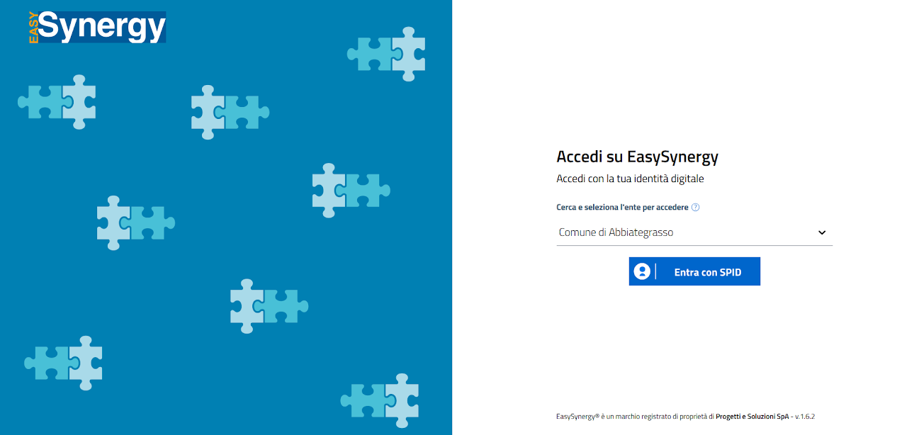
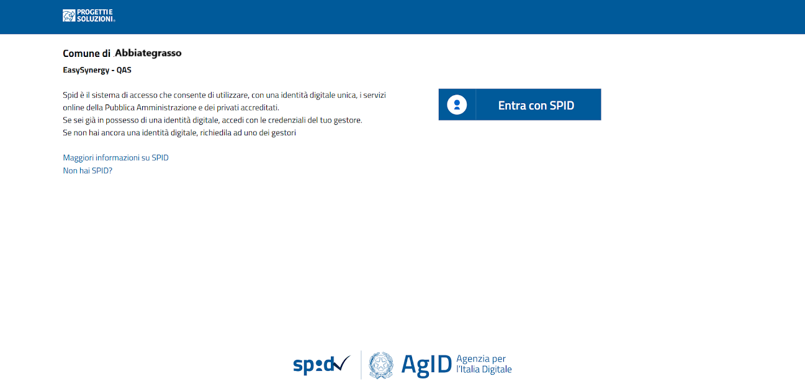

- Selezionare il provider di accesso per il riconoscimento.
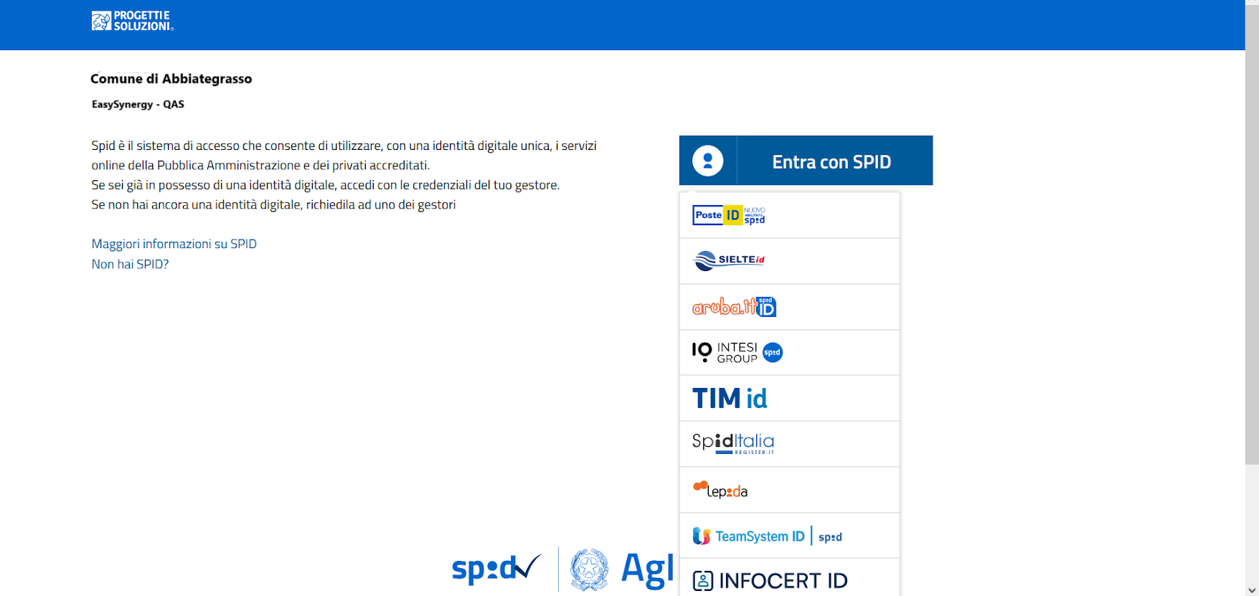

- Dopo aver fatto l’accesso, si entra nella “Dashboard” del comune e per effettuare una nuova richiesta, selezionare la scheda “Richieste” per gestire e aggiungere richieste di estrazione dati.
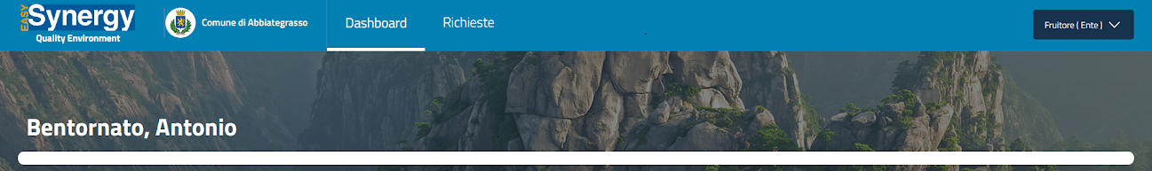
- Da qui, è possibile gestire e aggiungere delle richieste sui dati di cittadini, indicando solo il codice fiscale nel file Excel, fornito dal delivery di Progetti e Soluzioni
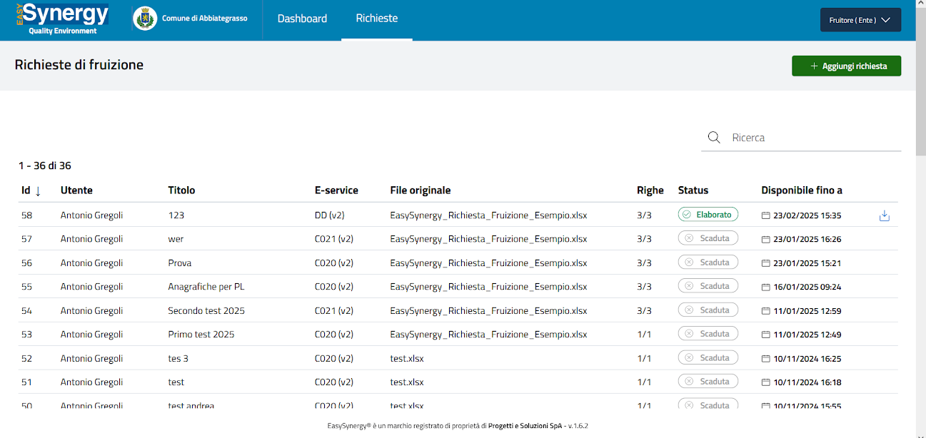
- La denominazione del file è libera e contiene solo una colonna, denominata “CodiceFiscale”, in cui vanno elencati i codici fiscali per cui estrarre i dati. Clicca QUI per un esempio.
- 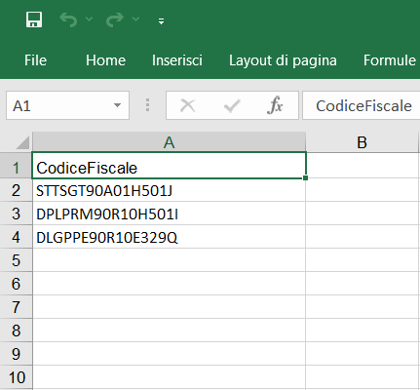

- Quando si clicca su aggiungi una richiesta, è necessario inserire una serie di dati.
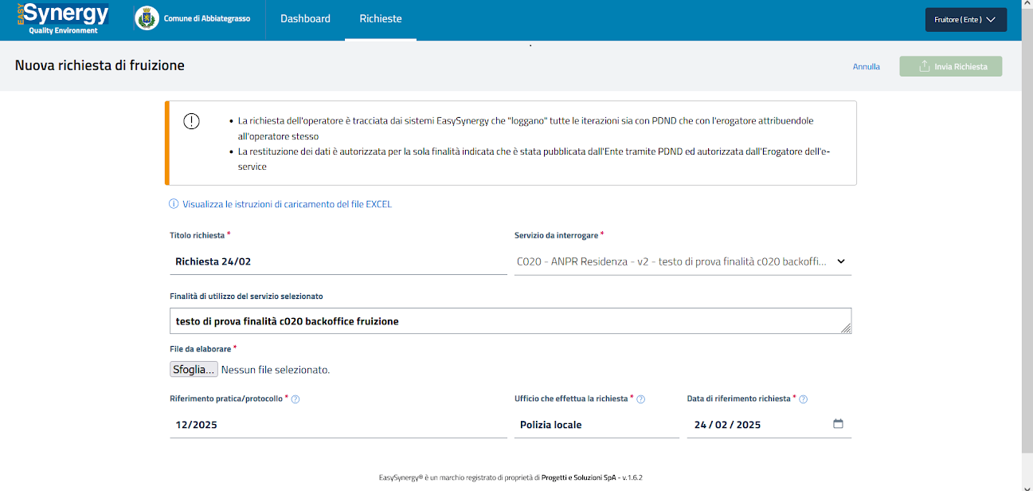
- Un titolo (inerente alla data odierna)
- Il servizio da interrogare (es. il C020 è per capire la residenza del cittadino)
- La finalità di utilizzo (nell’immagine abbiamo usato una finalità di test per provare il programma)
- Il riferimento (codice pratica, potete inserire ad esempio una data, ma che abbia senso)
- L’ufficio che effettua la richiesta (es. polizia locale o la posta ecc)
- La data di riferimento (inserendo la data odierna, es 24/02/25).
- Su file da elaborare, si inserisce un file di Excel, mostrante solo i codici fiscali interessati a quella richiesta.

- Dopo aver caricato tutto il necessario, selezionare il pulsante “Invia richiesta”
- Dopo aver inviato la richiesta, sempre nel menù “Richieste” è possibile vedere la lo stato In attesa: i dati vengono generati in automatico dal sistema, dopodiché lo stato passa da “In attesa” a “Elaborato”. Ad elaborazione terminata, per avere l’esito della richiesta effettuata, cliccate sull’icona del download verrà dunque generato un file Excel con i dati da voi richiesti e permette di scaricarlo con i dati dell’e-service precedentemente scelto.
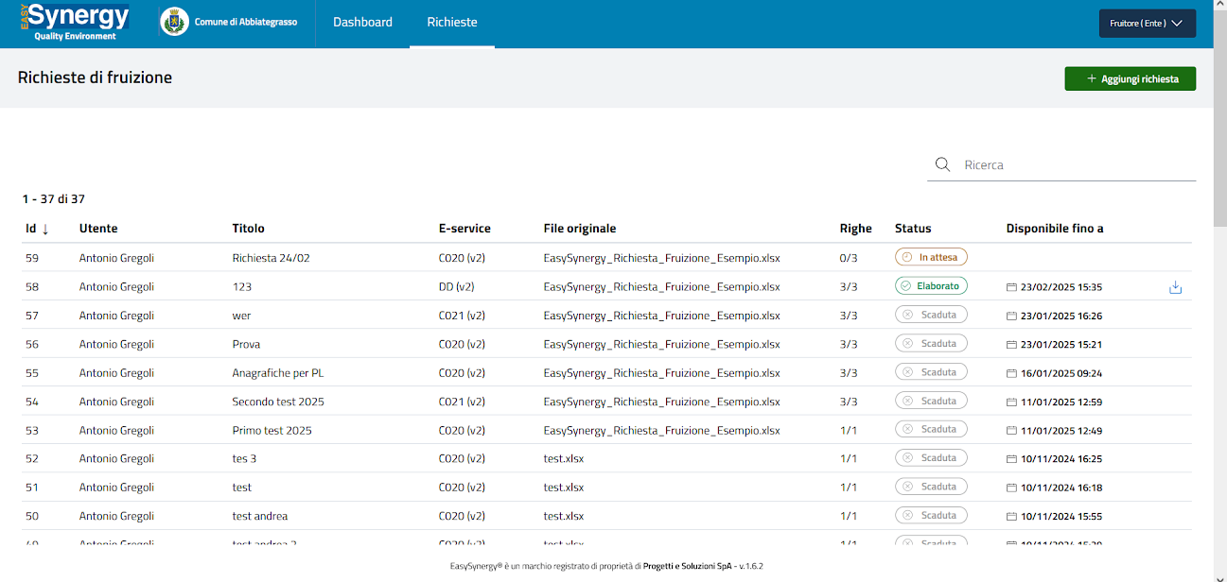
Vi riporto alcuni esempi di file di esito per alcuni dei nostri e-service:
- Risultati dei dati dell’E-service di residenza C020.
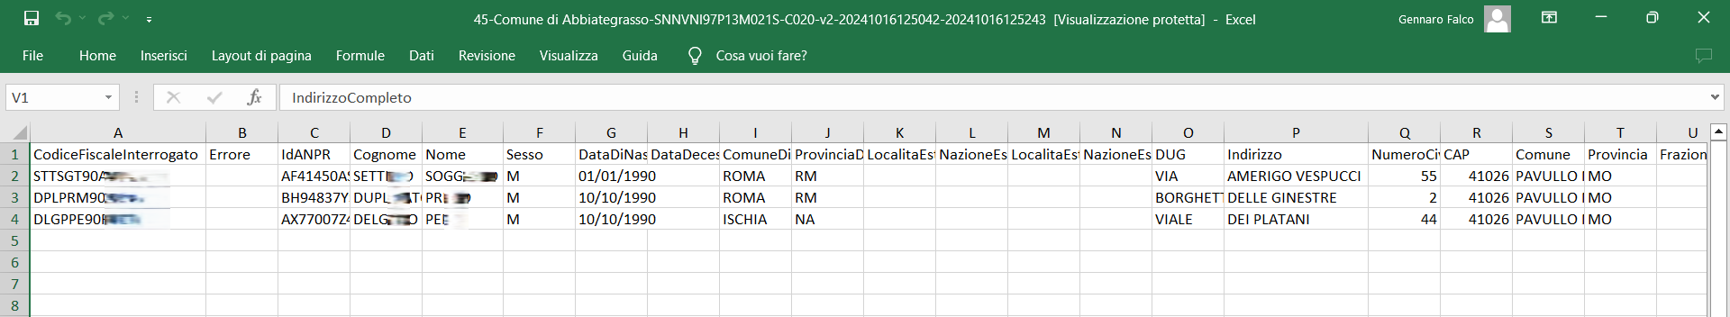
- Risultati dei dati dell’E-service dello stato di famiglia C021.
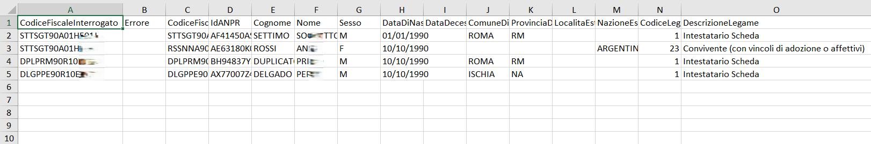
- Quando mancano dei dati per un codice fiscale per l’e-service scelto, il sistema lo segnalerà come segue: errore → nessun dato rilevato
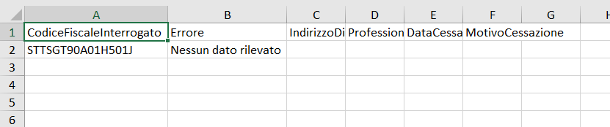

Per assistenza tecnica contattare:
InnovazionePA@progettiesoluzioni.it

